Izveštaj o održanoj radionici pod naslovom:
Procena održivosti i ekološke prihvatljivosti govedarske proizvodnje sa posebnim osvrtom na emisiju metana – metodološki pristup

U okviru XLV Seminara za inovacije znanja veterinara, koji je održan 23. februara 2024. godine na Fakultetu veterinarske medicine Univerziteta u Beogradu, istraživački tim projekta MitiMetCattle je organizovao radionicu za veterinire iz različitih krajeva Srbije. Radionicu je otvorio rukovodilac projekta MitiMetCattle, prof. dr Danijela Kirovski (PI), a neposredno učešće u radionici ostvarilo je još troje učesnika na projektu MitiMetCattle, uključujući doc. dr Milicu Stojković (P4), doc. dr Ljubomira Jovanovića (P5), i asist. Dušana Bošnjakovića (P12), od kojih je svako imao kratku prezentaciju u trajanju od 30 minuta. Prezentacijama je prethodilo popunjavanje uputnika od strane polaznika radionice. Na osnovu rezultata upitnika, predavači su stekli uvid u stavove i informisanost polaznika radionice i, u odnosu na to, usmeravali svoje izlaganje i tok stručne diskusije. Nakon izlaganja i bogate diskusije, polaznici radionice su imali priliku da se upoznaju sa uređajima za merenje emisije metana.
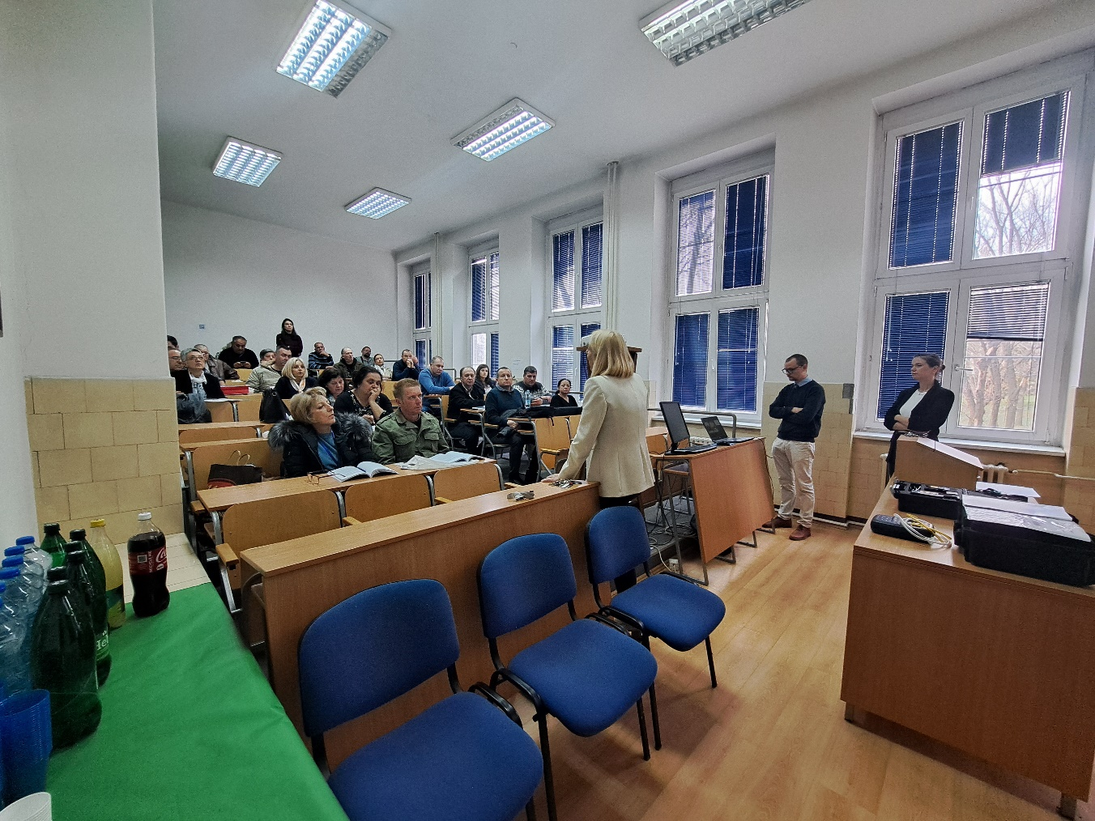
Slika 1. Otvaranje radionice i pozdravna reč rukovodioca projekta.
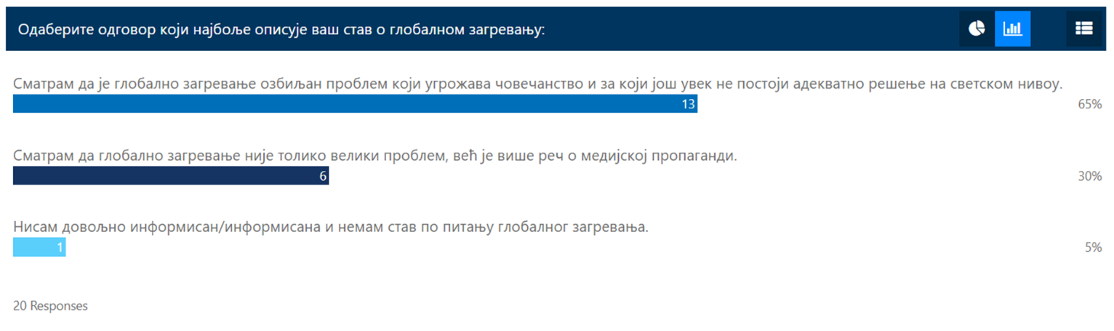
Slika 2. Primer jednog pitanja iz upitnika za polaznike radionice.

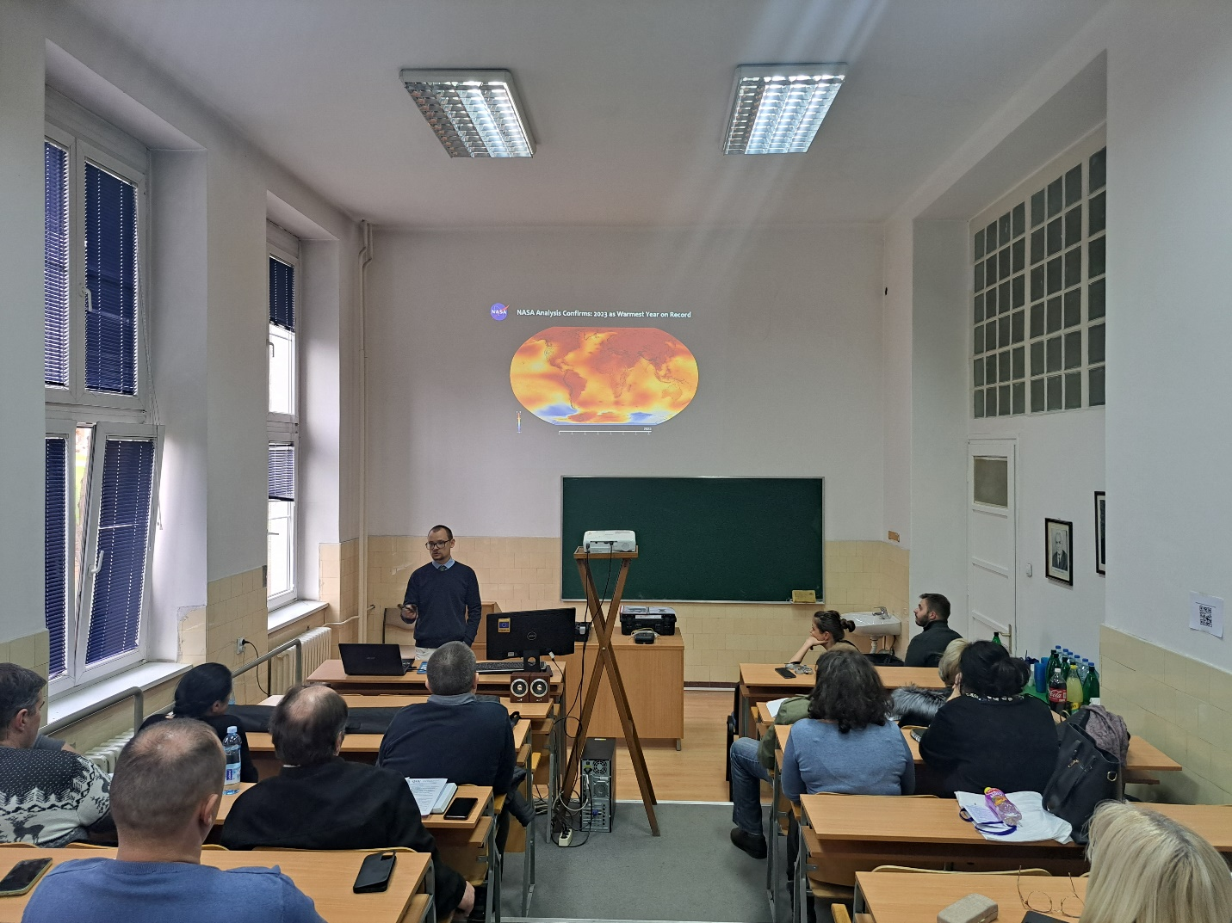
Slika 3. Prezentacija doc. dr Ljubomira Jovanovića (P5).

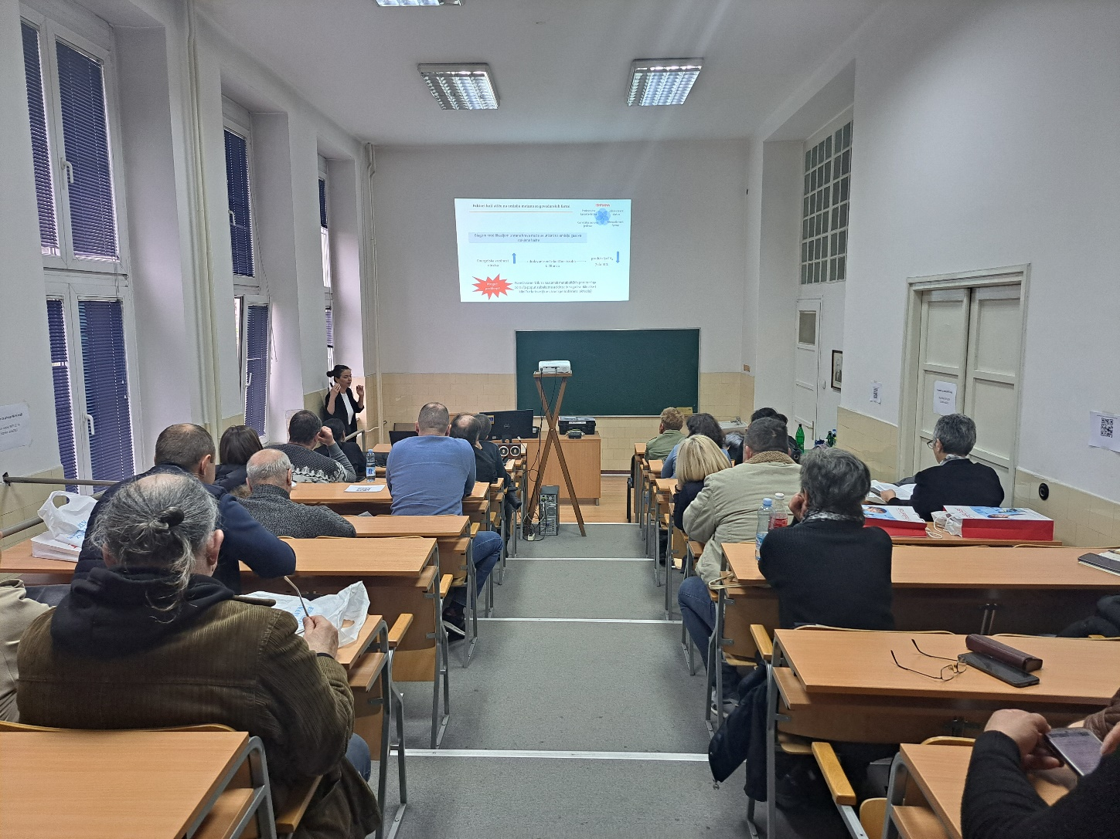
Slika 4. Prezentacija doc. dr Milice Stojković (P4).

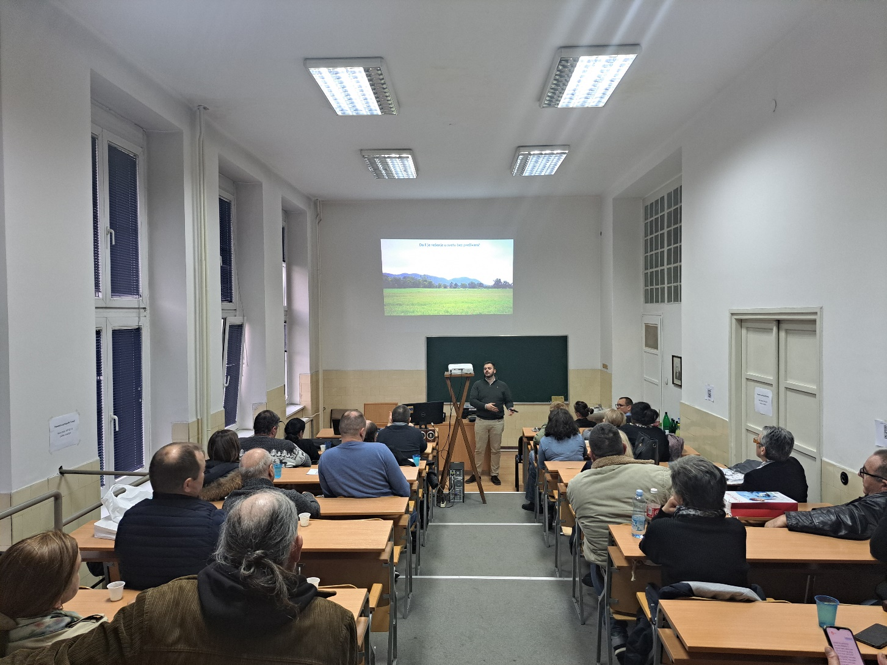
Slika 5. Prezentacija asist. Dušana Bošnjakovića (P12).

U radionici je učestvovalo ukupno 26 veterinara. Budući da je radionica bila akreditovana od strane Veterinarske komore Srbije (VKS), učešće u radionici je vrednovano sa tri (3) boda.
Radionica je održana u skladu sa odobrenom prijavom projekta MitiMetCattle, odnosno, radnim paketom 4 (diseminacija) i zadatkom 4.4. (Radionice za farmere, veterinare i poljoprivredne inženjere) iz prijave projekta.

Zapisnik sastavio,
asist. Dušan Bošnjaković
U Beogradu,
26. februara 2024. godine

